天津博物馆试讲大纲

试讲主题：明 永乐 青花枇杷绶带鸟纹盘
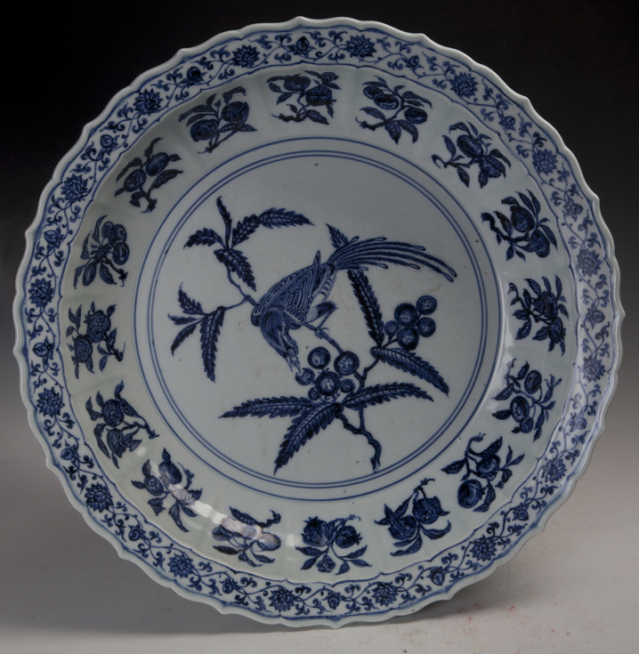
年代：明代
简介：永乐青花，苏麻离青，器型规整，图案少见，寓意吉祥（桃、枇杷、绶带鸟、石榴、缠枝花）。
备注：考生可依据本大纲自行准备ppt，试讲期间应全程脱稿。

